Государственное бюджетное общеобразовательное учреждение «Центр образования «Интеллект»»г. Владикавказ
« Доска выбора », как эффективная форма работы по развитию инициативы и самостоятельности у детей дошкольного возраста».
Авторы :
Наниева Елена Суликоевна (воспитатель)
Хугаева Вилена Георгиевна (воспитатель)
Самостоятельность развивается в основных видах деятельности, свойственных для дошкольника, как познавательная и игровая деятельности, деятельность общения, элементарная трудовая деятельность.
Поэтому на первый план перед нами выдвигается задача организации такого педагогического процесса, в процессе воспитания и обучения которого дети должны научиться самостоятельно ставить цель и задачи своей деятельности, анализировать ее условия, формулировать проблемы и гипотезы, предположения о вариантах решения проблемных ситуаций, находить для этого средства, преодолевать разногласия, организовывать и корректировать ход как индивидуальной, так и совместной деятельности, достигая положительного результата.
Мы уверены, что развивающая предметно-пространственная среда должна быть разнообразна по своему содержанию.
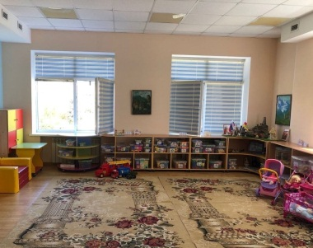
НашаРППС построена в соответствии с ФГОСДО и возрастными особенностями детей. Она организована таким образом, чтобы дети могли самостоятельно исследовать окружающие предметы. Максимально используется все пространство группы, которое разделено на определенные центры активности.
1.Центр экспериментирования
2.Центр конструирования
3.Центр игры
4.Театральный центр
5.Центр детского творчества
6.Центр дидактических игр
7.Центр сенсорного развития
8.Литературный центр
Все центры оснащены игровым и развивающим материалом в соответствии с возрастом детей.
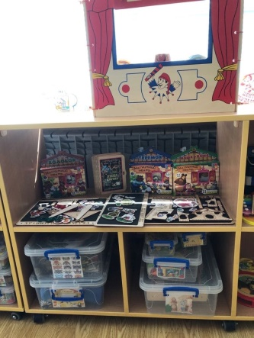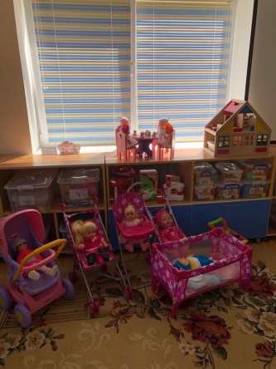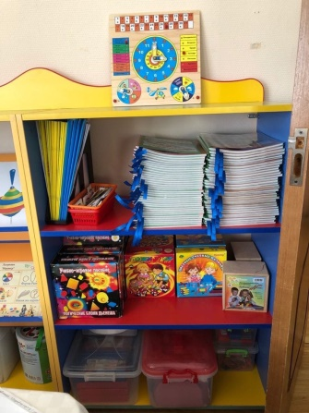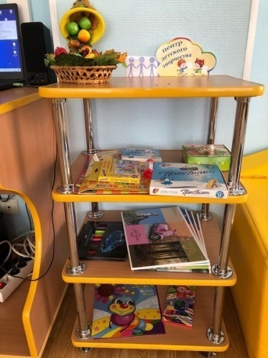

В соответствии с современными стандартами мы организовали РППС так, чтобы у ребенка был самостоятельный выбор : с кем?, где?, как?, во что играть?...
Существует очень много форм работы по поддержке детской инициативы и самостоятельности, одной из них является «Доска выбора».
И мы решили оформить уголок с доской выбора в формате «говорящей стены» , который поможет детям и педагогам планировать как образовательную, так и игровую деятельность. Акцент ведется на социально-коммуникативное развитие и саморегуляцию.
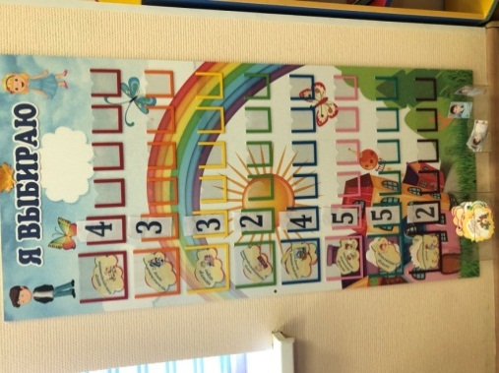
Цель – формирование у детей умения делать самостоятельный и осознанный выбор.
Наша задача - сформировать у детей умение выбирать вид деятельности, планировать и самим анализировать её.
«Доска выбора» – доска, на которой обозначены центры активности в рисунках или символах, надписях; количество детей в каждом центре и место для обозначения собственного выбора детьми (в среднем возрасте – фотографии детей).
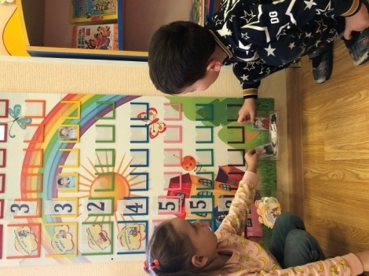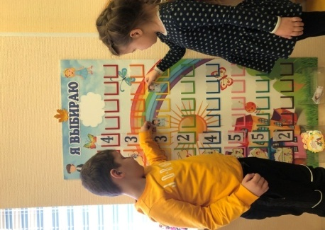
«Доска выбора» используется в работе с детьми как среднего, так и старшего дошкольного возраста.
Перед тем как начать работу с « Доской выбора», дети собираются на паласе и обсуждают с воспитателем таки вопросы: « Во что ты сегодня хочешь поиграть?», « Какой материал тебе для этого понадобится?», «С кем ты хотел этим заниматься?», то есть вопросы, которые помогут детям определить свой выбор.
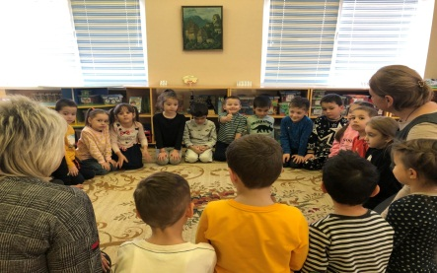
В старшей и подготовительной к школе группе уже не нужны детальные обсуждения, дети просто выбирают то, чем хотят заниматься. Если желающих пойти в один центр больше, чем обозначено на «Доске выбора», дети договариваются между собой, кто-то должен уступить.
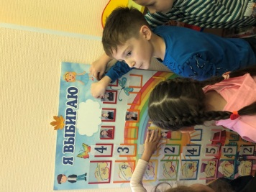
После беседы воспитатель определяет время, в течение которого ребята будут заниматься самостоятельной деятельностью (например, 20 минут) и договаривается с детьми о том, что они заканчивают игру сразу после того, как прозвучит сигнал (звон колокольчика или музыка). По окончании работы дети снова собираются в круг для анализа результата своей деятельности и воспитатель спрашивает : « Что ты делал? И что ты об этом думаешь?» ,
« Доволен ли ты результатом своей работы?» , «Получилось ли у тебя то, что ты задумал?».
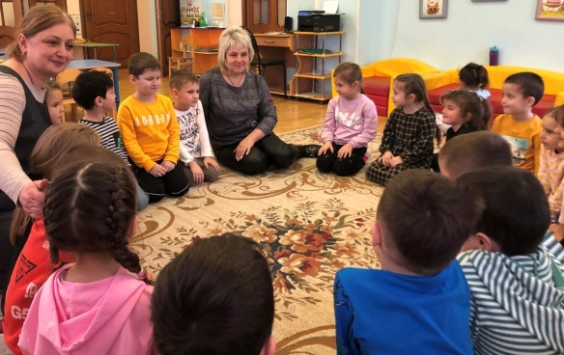
Для ответа у ребенка есть набор значков, с помощью которых он отвечает(например,смайлики).
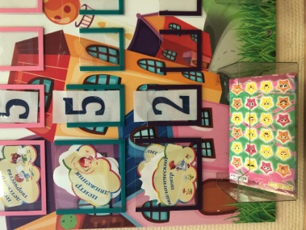
После анализа оценки результатов, дети могут перейти в другой центр, поместив в него свою фотографию.

Использование «Доски выбора» помогает организовать самостоятельную деятельность детей, учитывать их интересы, учит планировать свою деятельность и самостоятельно делать выбор, экономить время, не конфликтовать, не ссориться, чувствовать себя комфортно.
